太阳能热水防盗窗
虽说现在有了防盗窗但空心的铁皮依旧不是小偷的敌手，电视中小偷破窗而入偷窃的事例也不少，我想：在防盗窗中加些机关是否可以使防盗效果更好，后来我从我家的防盗窗中望见了对面楼顶的太阳能热水器，此两物颇为相似，我就想到了将这两个物体合而为一，这样既加强了防盗窗的防盗功能，也克服了太阳能热水器在楼顶难维护的缺点，不过这也只是起到了辅助热水的作用。
太阳能热水防盗窗构造与普通的太阳能热水器大致相同，只是改变了它的形状——将它竖放于墙外。

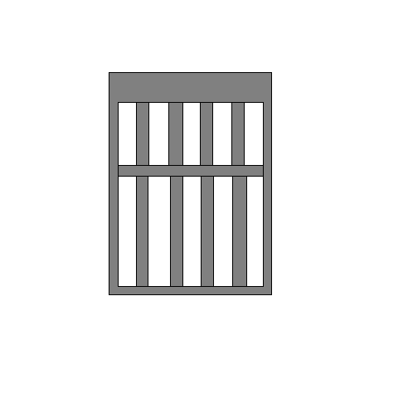
入水口
临时储水处
出 水
受热并上伸
冷水

连接浴室电热水器的水箱

在下部的冷水经光照升温后因密度减小而上升，等下部水温度高于上部时，冷水下沉热水上浮，形成一个循环，直至所有的水温度相等，此时可开动开关，将水放入浴室的电热水器的水箱中。放水同时，入水阀也打开，将冷水加入，再次升温。

初二（1）班
郝轩章

